Урок. Літературне читання, 2 клас
Тема. Леся Українка (про автора). Леся Українка «Красо України,
Подолля!»

Мета: ознайомити учнів з життєвим і творчим шляхом видатної поетеси Лесі
Українки, вчити учнів правильно, виразно читати поетичні твори,
зв’язно висловлювати свої думки; збагачувати словниковий запас
учнів, виховувати спостережливість, розвивати творчу уяву, пам'ять,
виховувати естетичний смак, любов до природи рідного краю.

Обладнання: портрет Л.Українки, мультимедійна презентація, мікрофон,
фото краєвидів рідного села, виставка книг Лесі Українки.

Хід уроку
І. Організація класу.
Вчитель. 1, 2, 3, 4, 5 -
Прошу всіх рівненько встать!
Пролунав уже дзвінок,
Починається урок!

Працюватимем старанно,
Щоб почути у кінці,
Що у нашім другім класі
Діти – просто молодці!

Вчитель. Діти, давайте повторимо девіз нашої роботи на уроці:
«Наші очі на уроці…
Катя. Дивляться і все бачать.

Вчитель. Наші вуха на уроці…
Даня. Уважно слухають і все чують.

Вчитель. Наша голова на уроці…
Богдан. Добре думає.

Вчитель. Спинки прямі, руки на парті.

Хором: До роботи всім нам час,
Бо багато її в нас!

ІІ. Мотивація навчальної діяльності. Вправа «Мікрофон»
Вчитель. Діти, подумайте, будь ласка, і скажіть, яким має бути наш урок.

Даня. Цікавим і загадковим.
Богдан. Повчальним.
Катя. Казковим.
Лєра. Веселим.

Вчитель. А ви на уроці якими повинні бути?
Даня. Дисциплінованими.
Богдан. Уважними.
Катя. Зібраними.
Лєра. Наполегливими.

Вчитель. Отже, якщо ви будете такими, то ми разом створимо цікавий,
творчий, продуктивний урок. А він у нас сьогодні дійсно
незвичайний. А чи буде він цікавим? Все залежить від вашої
активності, уважності, творчості.

ІІІ. Мовна розминка.
- Підготовчі вправи до читання.
Вчитель. Як завжди почнемо урок з гімнастики, яка допоможе підготувати
наші органи мовлення до роботи протягом уроку.

- Що просить сказати лікар, коли дивиться хворе горло? (а-а-а)
- Погасіть свічку.
- Як говорить кішка?
- Як гарчить собака?
- Язиком «почухайте» піднебіння, щоки.

- Чистомовка
Ло-ло-ло — я люблю своє село.
Ічка-ічка-ічка — протікає в ньому річка.
Си-си-си — є зелені в нас ліси.
Бе-бе-бе — є і небо голубе.
Хи-хи-хи — ми маленькі дітлахи.
Емо-емо-емо — ми природу збережемо.

- Гра за таблицею «Сніжинки»

а о у і и е
стр ньк

зм зб

сн жк

чк тр

х д

Метелиця підняла сніжинки вгору. Читаємо за указкою (від букв, що позначають приголосні звуки, ліворуч до букв, що позначають голосні звуки, угорі; читають відкриті склади: ха- хо- ху- хі- хи- хе, чка- чко -чку- чкі- чки- чке…)

Вітер стихає, сніжинки опускаються вниз (указка рухається від букв, що позначають голосні, до приголосних праворуч; читання закритих складів: аньк- оньк- уньк- іньк- иньк- еньк…)

4. Вправа на розвиток мовної догадки.
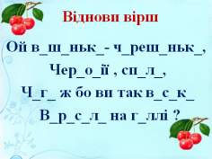
ІV. Повідомлення теми та мети уроку.
Вчитель. Рядки з якого віршика ви щойно прочитали? Хто його автор?

(вчитель вивішує портрет Лесі Українки)
Даня. Сьогодні, в класі, на стіні
Портрет висить у рамі.
Він всім знайомий:
І мені, і татусеві, й мамі.
З портрета дивиться на нас
Відома поетеса.
Це гордість нашої землі.
Нескорена, незламна Леся.

Вчитель. Світ не знав другої такої поетеси.Тому сьогодні ми познайомимось
з творчим та життєвим шляхом Лесі Українки. Лариса Петрівна
Косач – Квітка.

V. Вивчення нового матеріалу.
1. Перегляд відеоролика №1. Знайомство з творчим та життєвим шляхом
Лесі Українки.

Вчитель. Леся з захопленням доглядала квіти в своєму маленькому
квітничку. Захоплювалась шиттям і вишиванням. Дівчина на все
життя запам’ятала сльози в татових очах, коли маленькою
подарувала йому власноруч вишиту сорочку.
Лесина доля була незвичайна. Усяке траплялось на її
життєвому шляху… В 10 років з дівчинкою трапилася
біда.

2. Перегляд відеоролика №2.

Вчитель: Ось такою була доля Лесі Українки. І цей біль вона пронесе через
усе своє життя.
- Скажіть, будь ласка, що зображено на цій картинці?
(дім, батьки Лесі, брат)
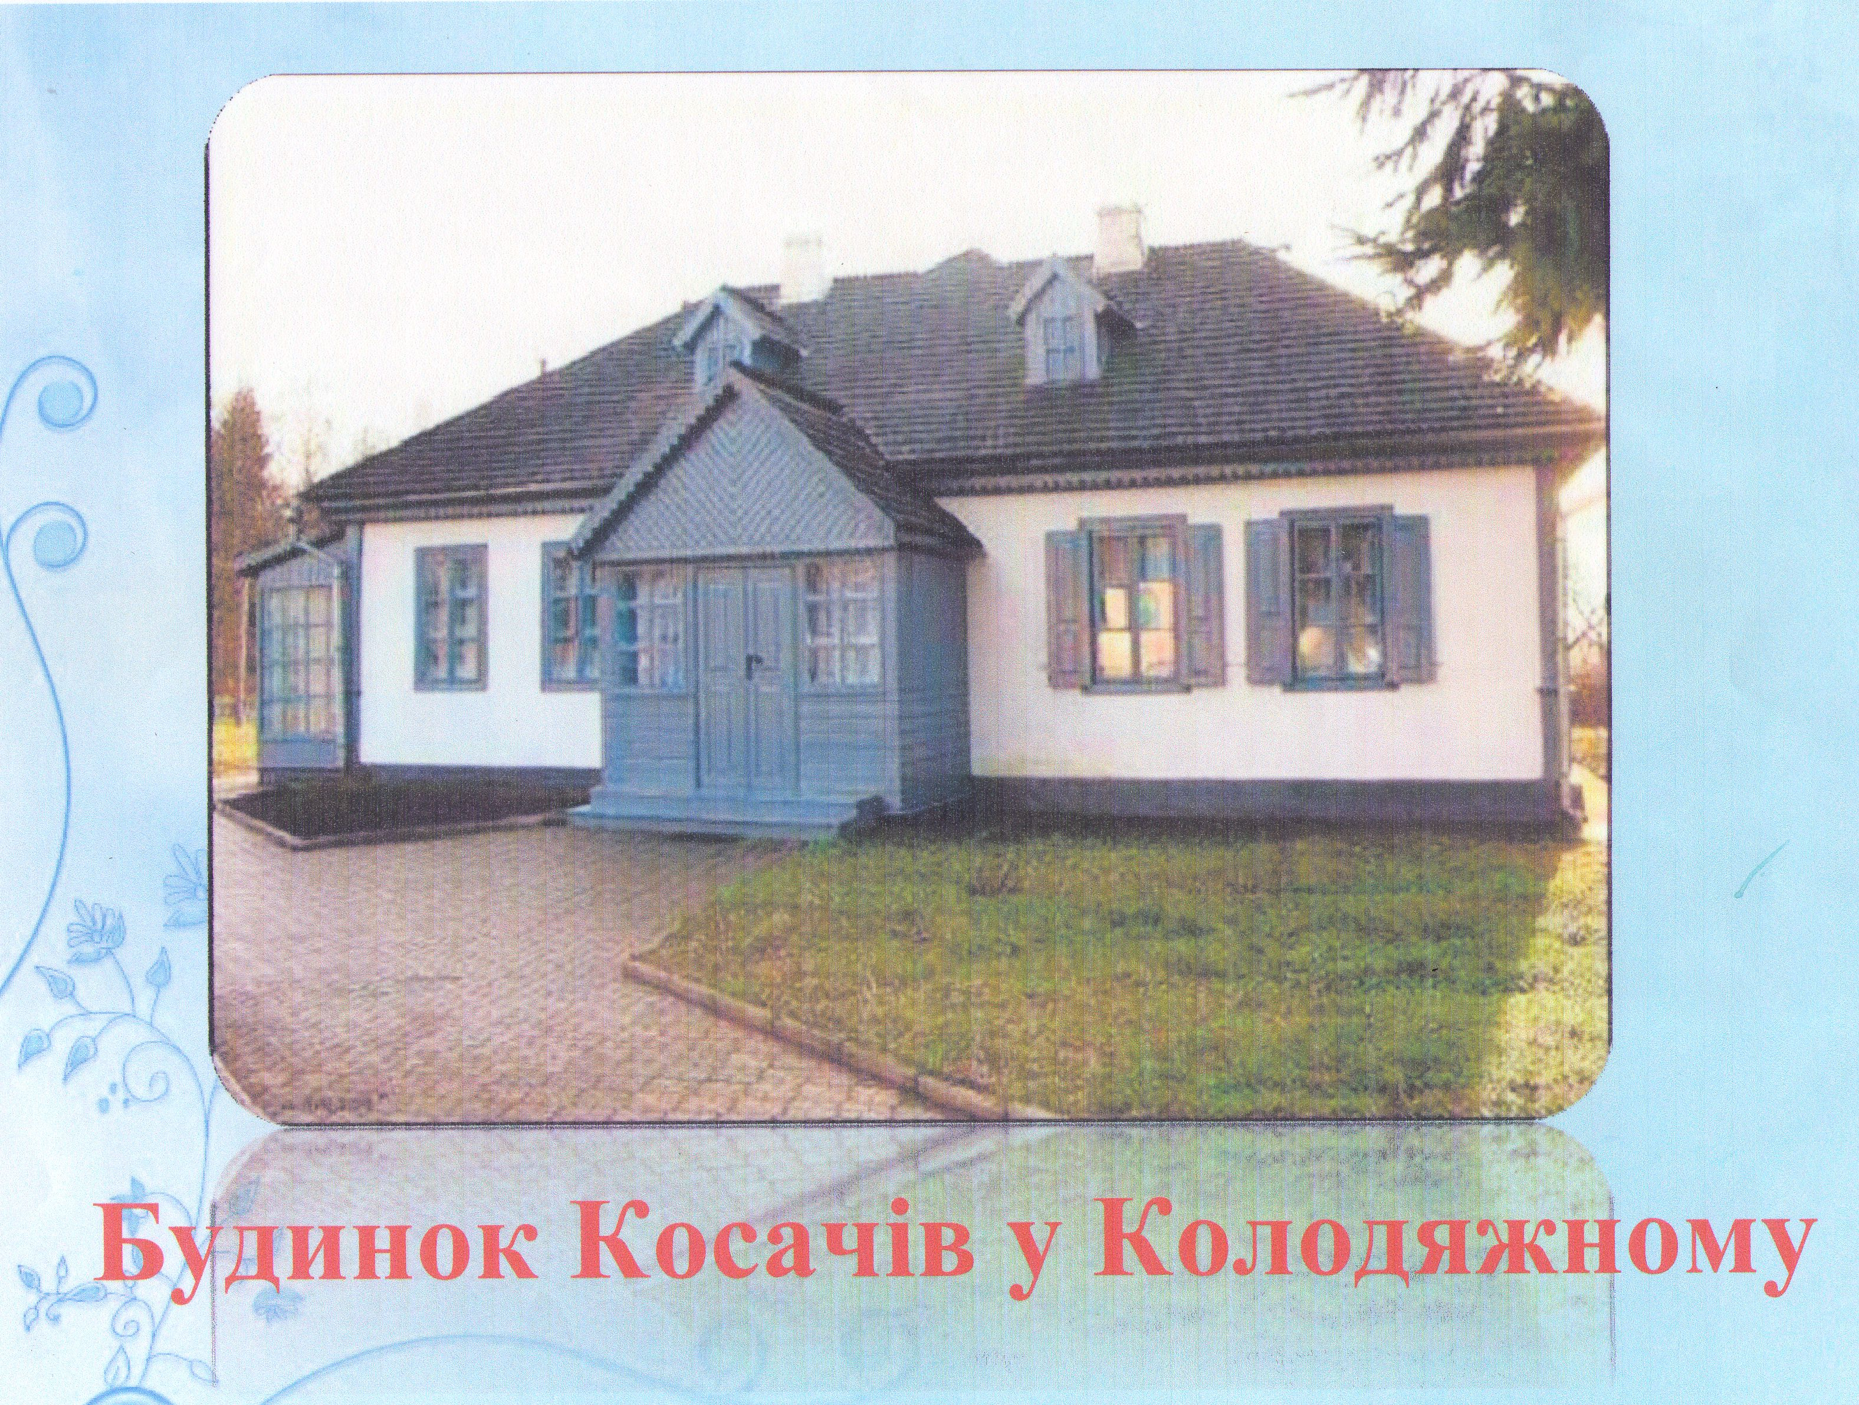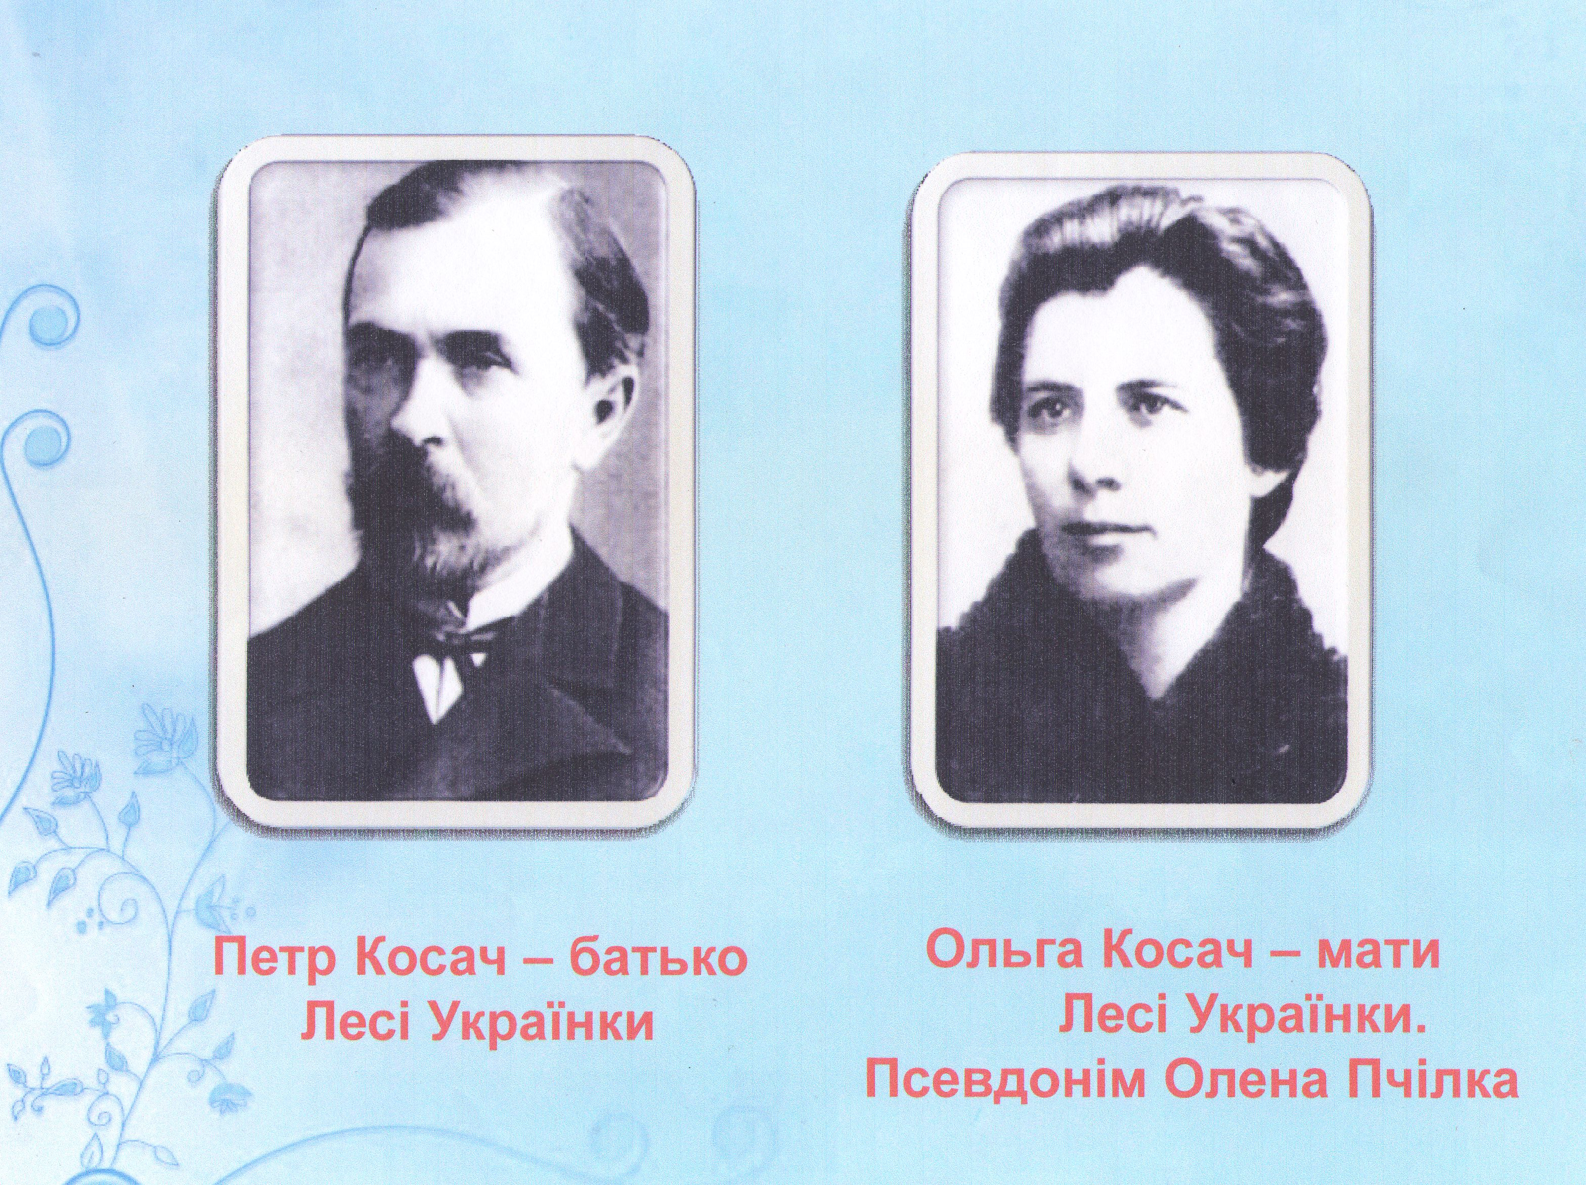

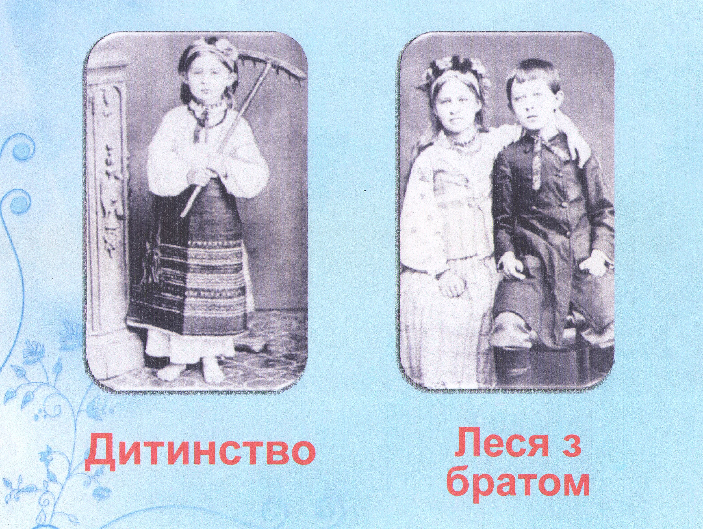

Фізкультхвилинка.
Ми по вулиці ідемо,
Добре всі себе ведемо. (ходьба на місці)
Ось і «зебра», зупинись.
Вліво, вправо подивись. (повороти голови вправо – вліво)
Вільно скрізь, машин нема, -
Йду по «зебрі» прямо я. (ходьба на місці)
До театру всі прийшли,
Тихо в залу всі зайшли,
Зайняли свої місця. (присідання)
Почалась вистава ця.

Вчитель. В дитинстві Леся товаришувала з простими сільськими дітьми, які
розмовляли українською мовою. Дівчинка любила і шанувала
українську мову рідного краю. Тому зараз за допомогою живої
картинки ми перенесемося в ті далекі часи.

Інсценізація
Стежинкою біжить дівчинка, бачить біля хатинки бабусю.
Бабуся: А куди ти йдеш, дівчинко? Як тебе звати?

Леся: До лісу, бабусю.

Бабуся: А ти не боїшся лісовичка, чи русалоньки, дитино?

Леся: А чого мені боятися? Про русалочку я читала, то вона мені геть не
страшна.

Бабуся: У книжці? А хіба ти читати вмієш?

Леся: Умію. Усі ж уміють.

Бабуся: Дивна ти дівчинка, убрана, як усі люди, і говориш по - нашому,
читати вмієш. Хто тебе навчив читати?

Леся: Матуся.

Бабуся: То й мати вміє читати?

Леся: Атож.

Бабуся: А чия ти? Щось я тебе ніде не бачила.

Леся: Бо я недавно приїхала. Я - Косачівна, а звуть мене - Леся.

Бабуся: То ти панова дочка? Пани все по-руськи розмовляють.

Леся: Чого ж нам мови своєї соромитися у нас всі родичі так розмовляють: І
Лисенки, і Старицькі і дядько Драгоманов таж і тітонька... (плаче).

Бабуся: Чого ж ти засмутилася, моя пташко?

Леся: Бо тітоньку в Сибір вивезли за те, що по-українськи розмовляла.

Бабуся: Із Сибіру люди повертаються, не плач моя пташко. А коли тітоньку
засудили, то чи не страшно тобі по-українські розмовляти,
одягатися?

Леся: Ой ні, бабусю, нізащо в світі своєї мови не відцураюсь.

Бабуся: Що ж, бачу ти завзята, рости велика.

Леся: До побачення, бабуню, я завжди буду любити українську мову.

Вчитель. В 9 років Леся почала писати власні вірші. Вона знала 12 мов.
Прожила Леся Українка всього лише 42 роки і 33 з них плідно
працювала на літературній ниві.
На сьогоднішньому уроці ми з вами познайомимось із віршем Лесі
Українки «Красо України, Подолля!»

3. Опрацювання вірша Лесі Українки «Красо України, Подолля!»
3.1. Розповідь вчителя.
Вчитель. Ми завжди природою милуємося: в будь-яку пору року, в будь-
якому куточку нашої української землі.
- Діти, а як називається область, в якій ми проживаємо?
- Так, це Хмельниччина. Прекрасна Подільська сторона.
Чарівне Поділля … Подільська земля охоплює територію
сучасних Вінницької, Хмельницької, Тернопільської і невеликі
частини Івано-Франківської і Львівської областей.
Лесю Українку доля теж пов’язала з Поділлям. І своє
замилування природою, любов до свого краю вона передала у
вірші «Красо України, Подолля!». Цей вірш Леся написала у 17
років. Вона вперше їхала на лікування до Одеси. Важка хвороба
гнала її, немов від дерева відірваний листок, із рідної Волині у
теплі краї, але перед її поетичним зором поставало подільське
село.

3.2. Виразне читання вірша вчителем.

3.3. Словникова робота. Пояснення значень слів
Марево – туман, легка, прозора пелена.
Балка – це яр з пологими схилами.
Круча – урвище, крутий схил гори

3.4. Повторне голосне читання вірша дітьми.

  - Вправи на уміння швидко орієнтуватись у тексті
- Як ви гадаєте, яка пора року зображена у вірші? (кінець весни - літо)

- Чи знайшли ви у вірші рими? Назвіть їх.

- Я називаю слово, а ви знайдіть і прочитайте ознаку цього слова.
Балочка, села, маревом, ярочки, стежечки.

- З чим автор порівнює стежечки?

- Доберіть з вірша дії предметів, які я назву.
Тополі, ярочки, річка.

- У вірші багато слів зменшувально-пестливого значення. Відшукайте ці слова. (балочка, садками, ярочки, зелененькі, маленькі, стрічечки, річечки)

- Самостійна робота.
Скільки речень у вірші? (2)
Скільки стовпчиків має вірш? (2)
Із скількох рядків складається перший стовпчик вірша? (6)
Із скількох рядків складається увесь вірш? (12)

Скільки речень у вірші? ____________

Скільки стовпчиків має вірш? ___________

Із скількох рядків складається перший стовпчик вірша? ___

Із скількох рядків складається увесь вірш? ______

- Дібрати слова, протилежні за значенням.
Весела –
Розмовляють –
Маленькі –
Хороші –
Стоять –

- Гра «Кольорова палітра». У мене в руках листки кольорового паперу: жовтий, блакитний, зелений, сірий. Знайдіть, де авторка в поезії згадує ці кольори.

- Що зображено на ілюстрації до вірша? Якими кольорами
розфарбовано цей малюнок? Як вони називаються? (Теплі)

- Творче завдання. Створення фотоколажу «Я люблю свій рідний край».

Загадка. Цвітуть сади, річка шумить
І пісня ллється солов’їна,
І жайвір лине у блакить.
Це рідна наша … (Батьківщина)

Вчитель: Діти, в якій країні ми живемо? (Україна)
Як називається наша маленька Батьківщина? (с. Криштопівка)

(Учні презентують фото та прикріплюють їх утворюючи фотоколаж)
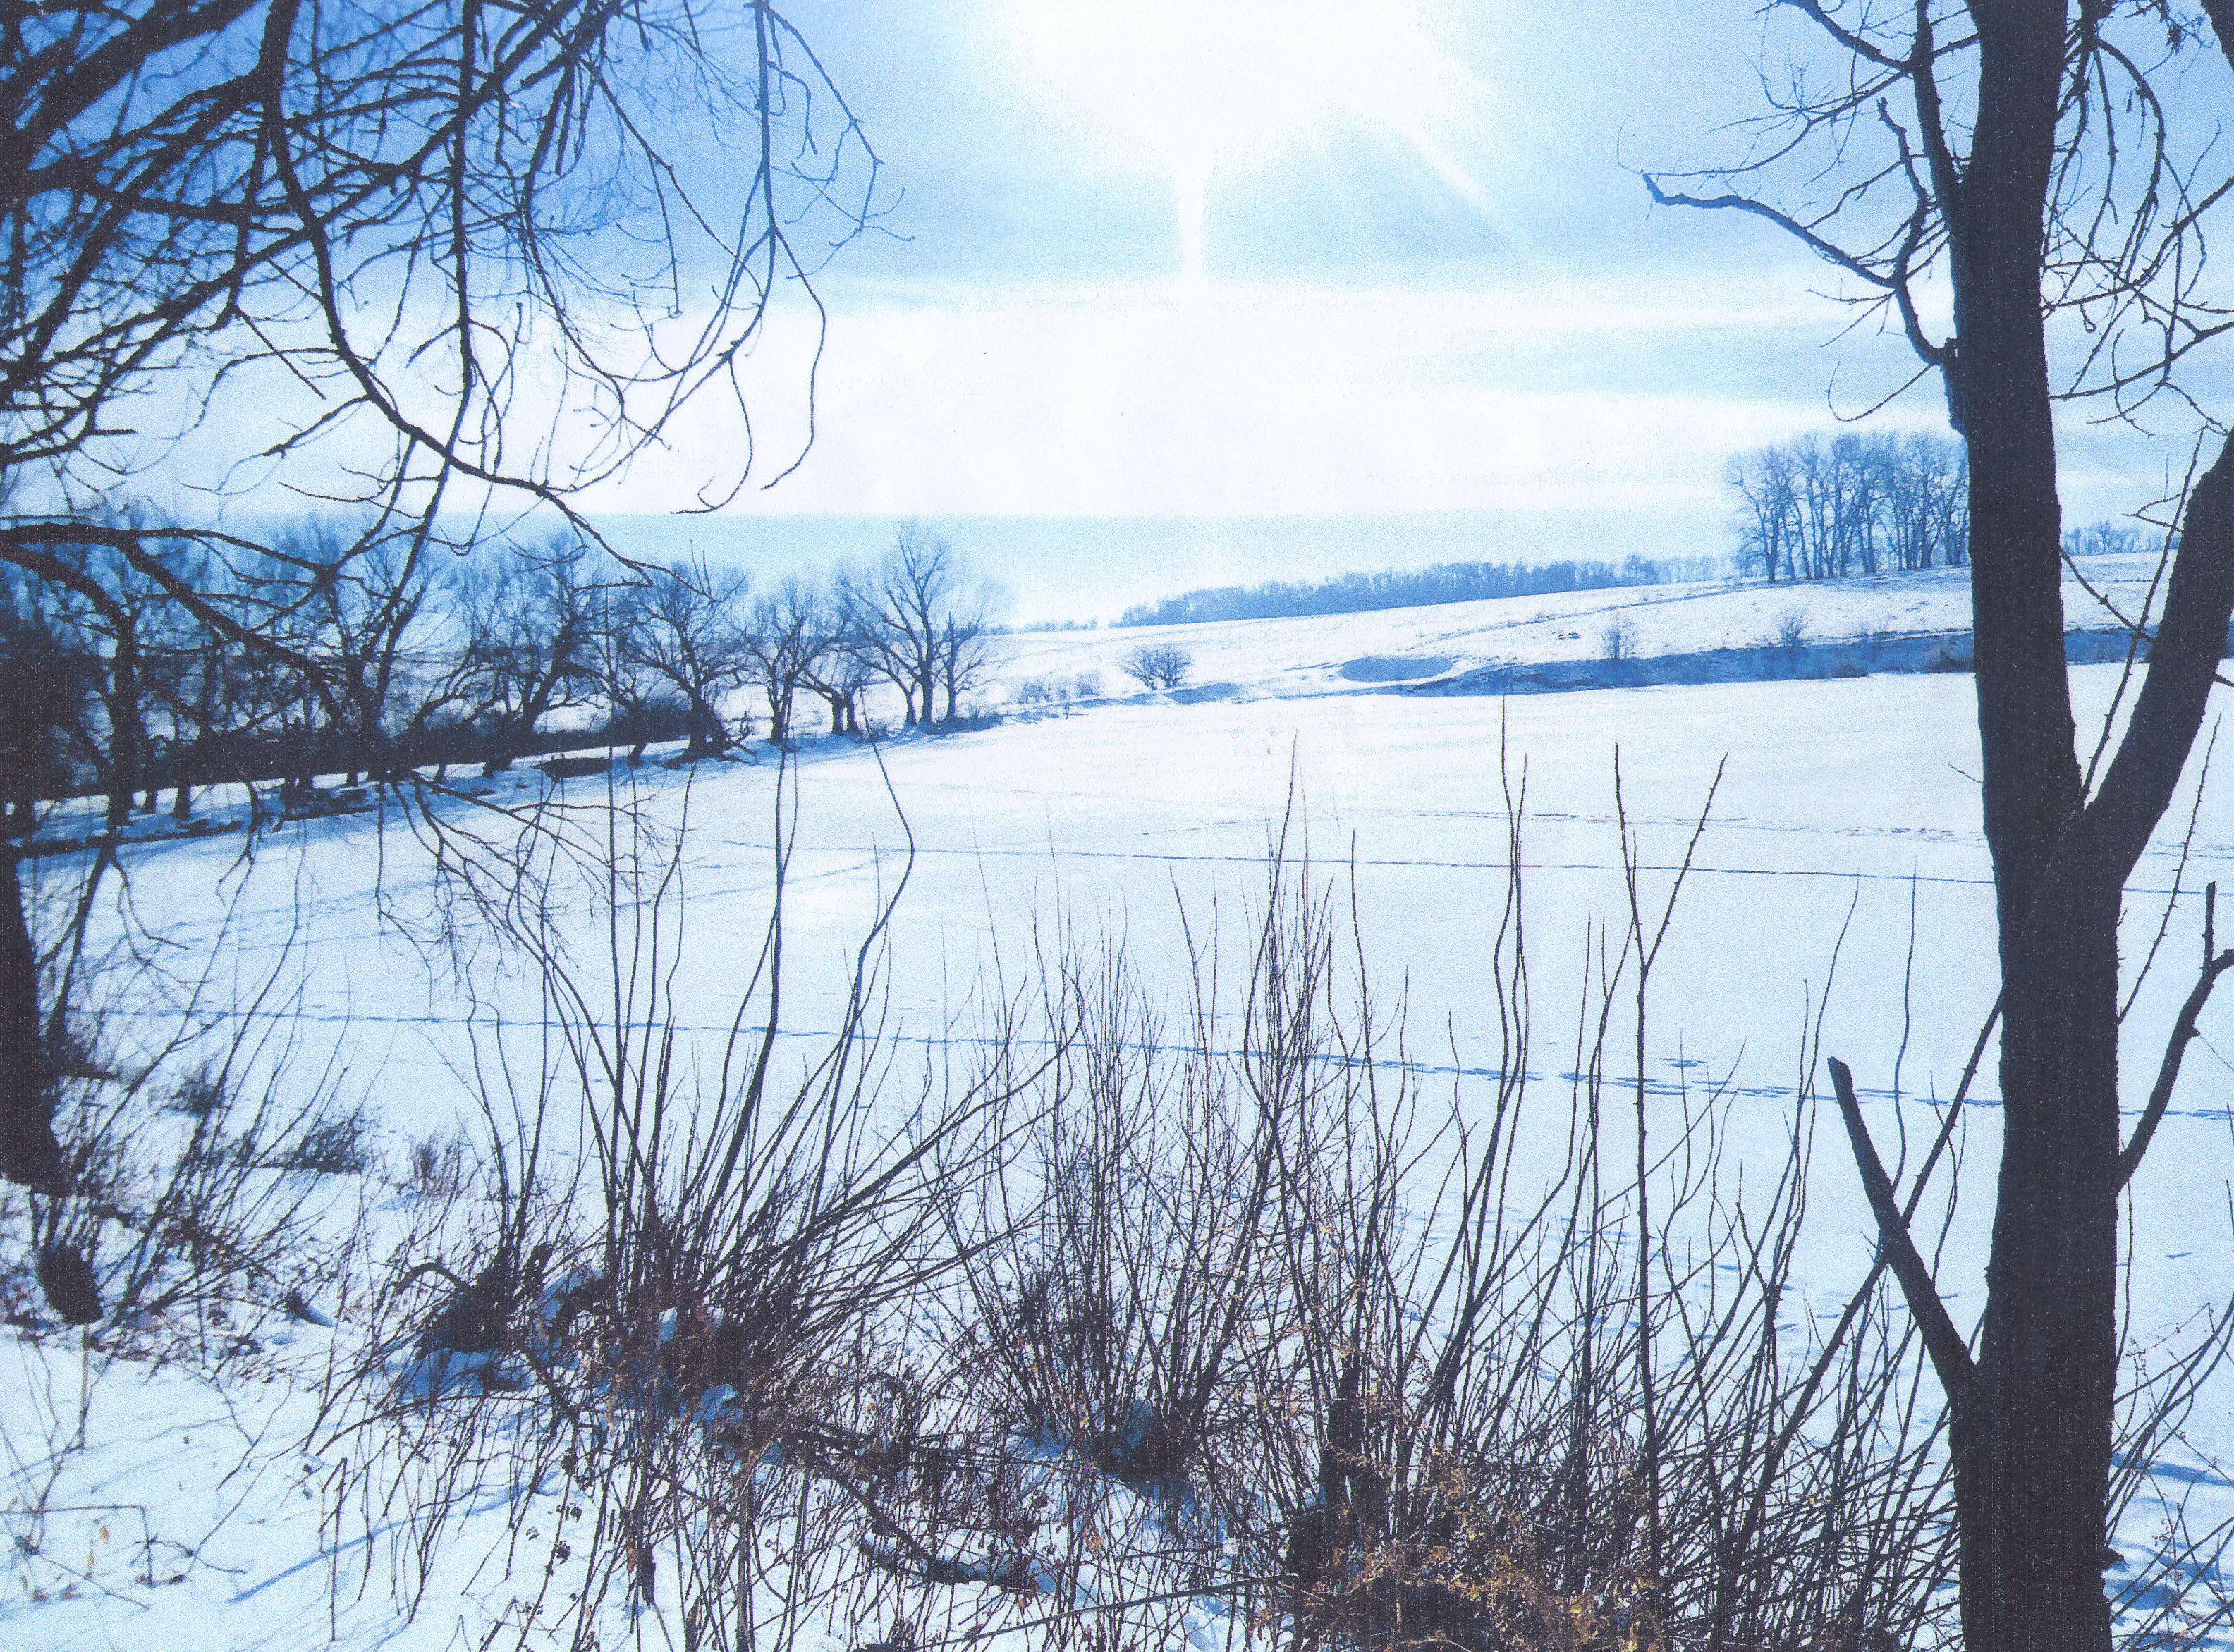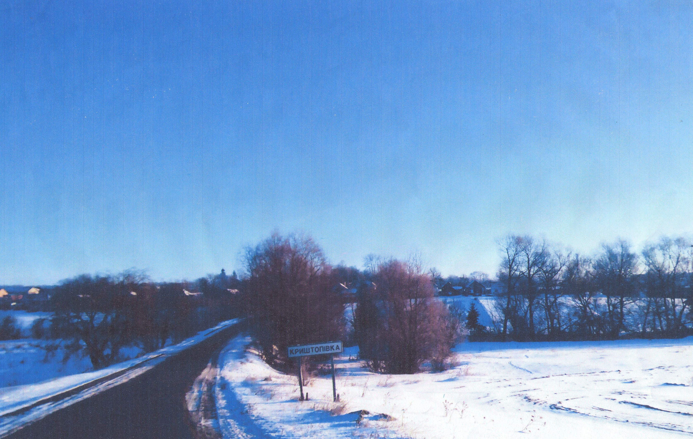

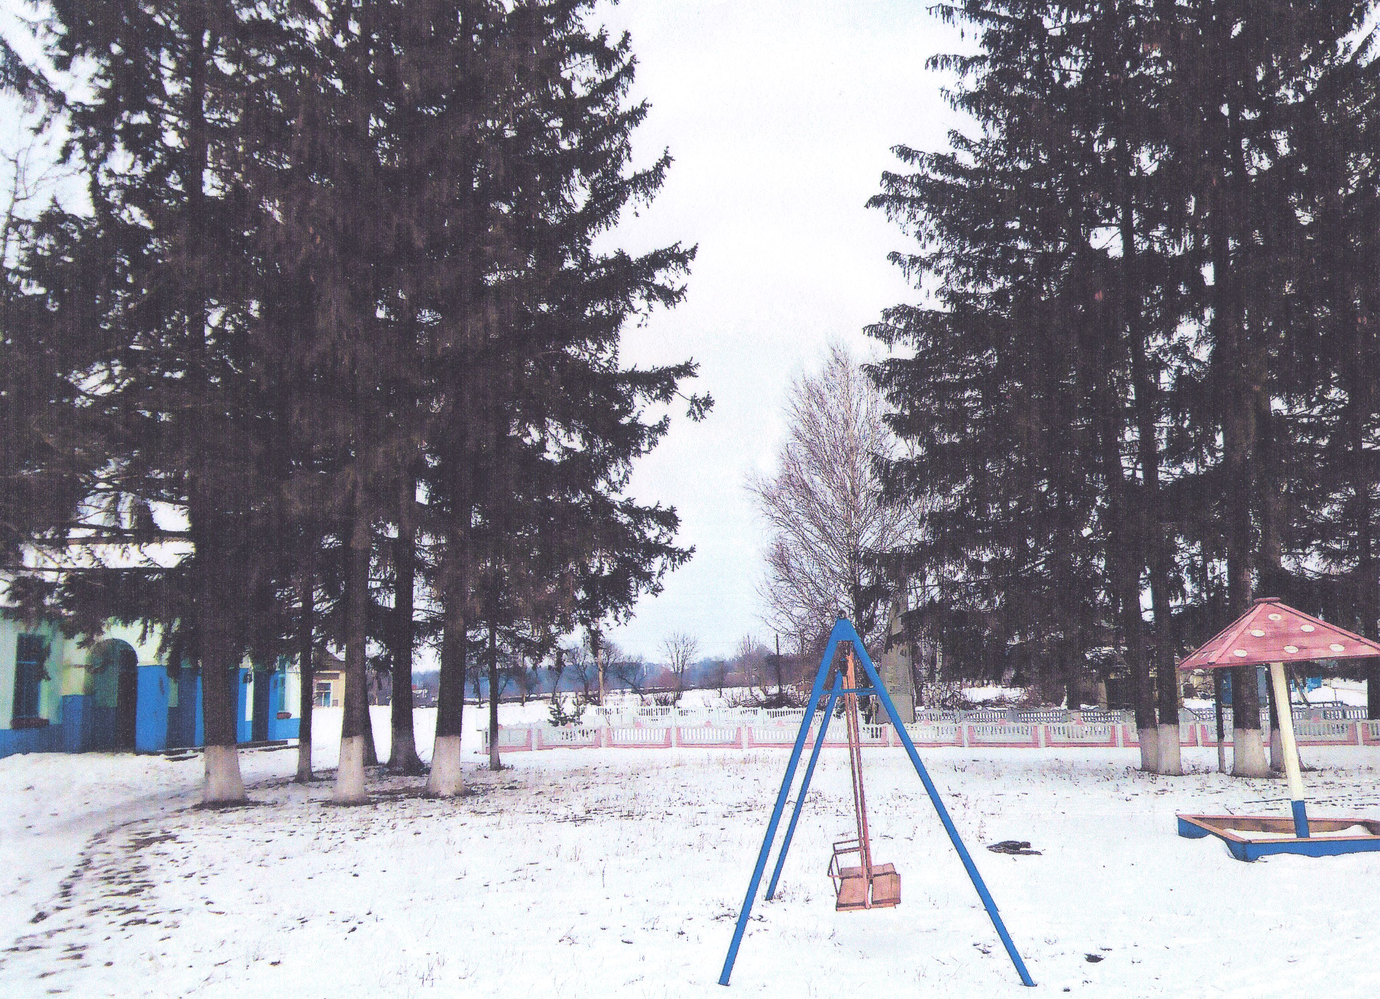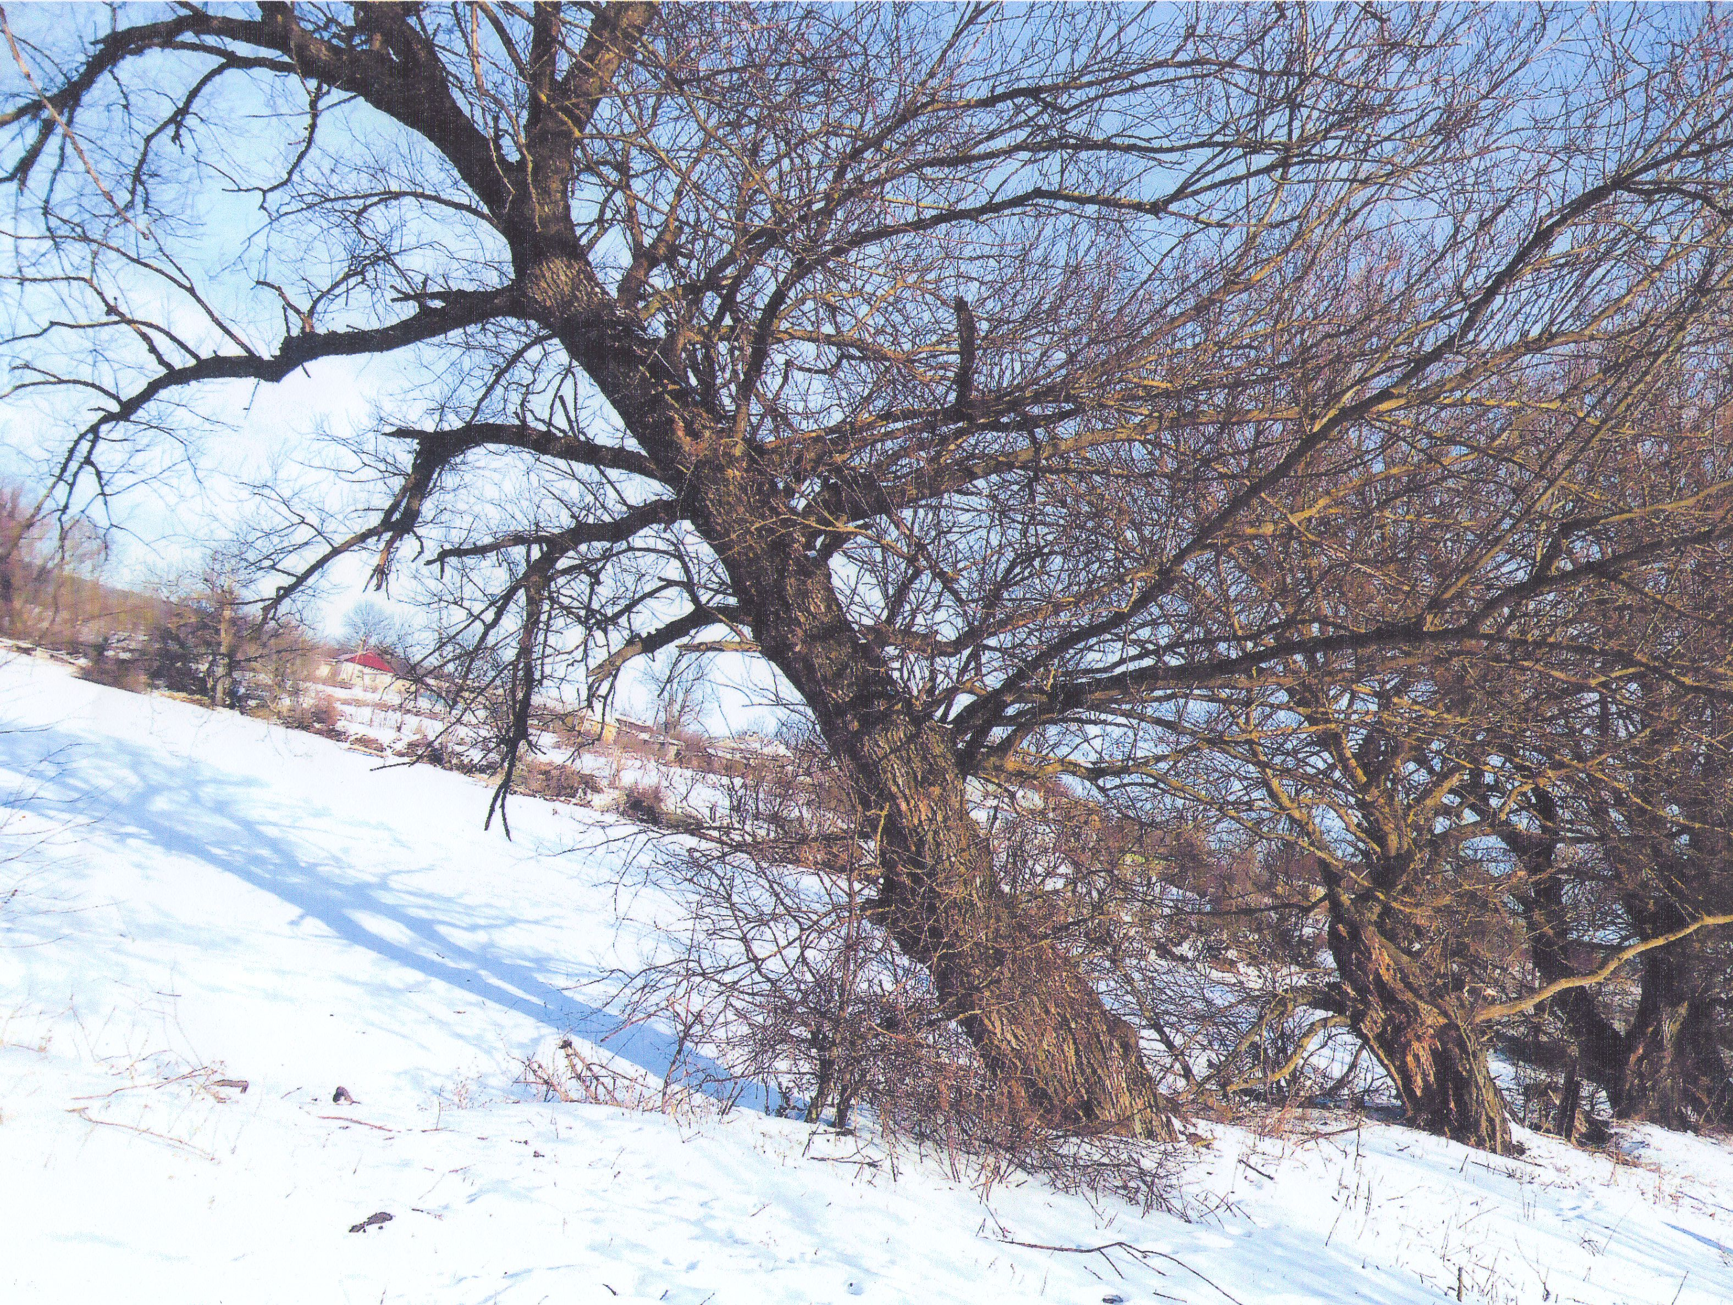

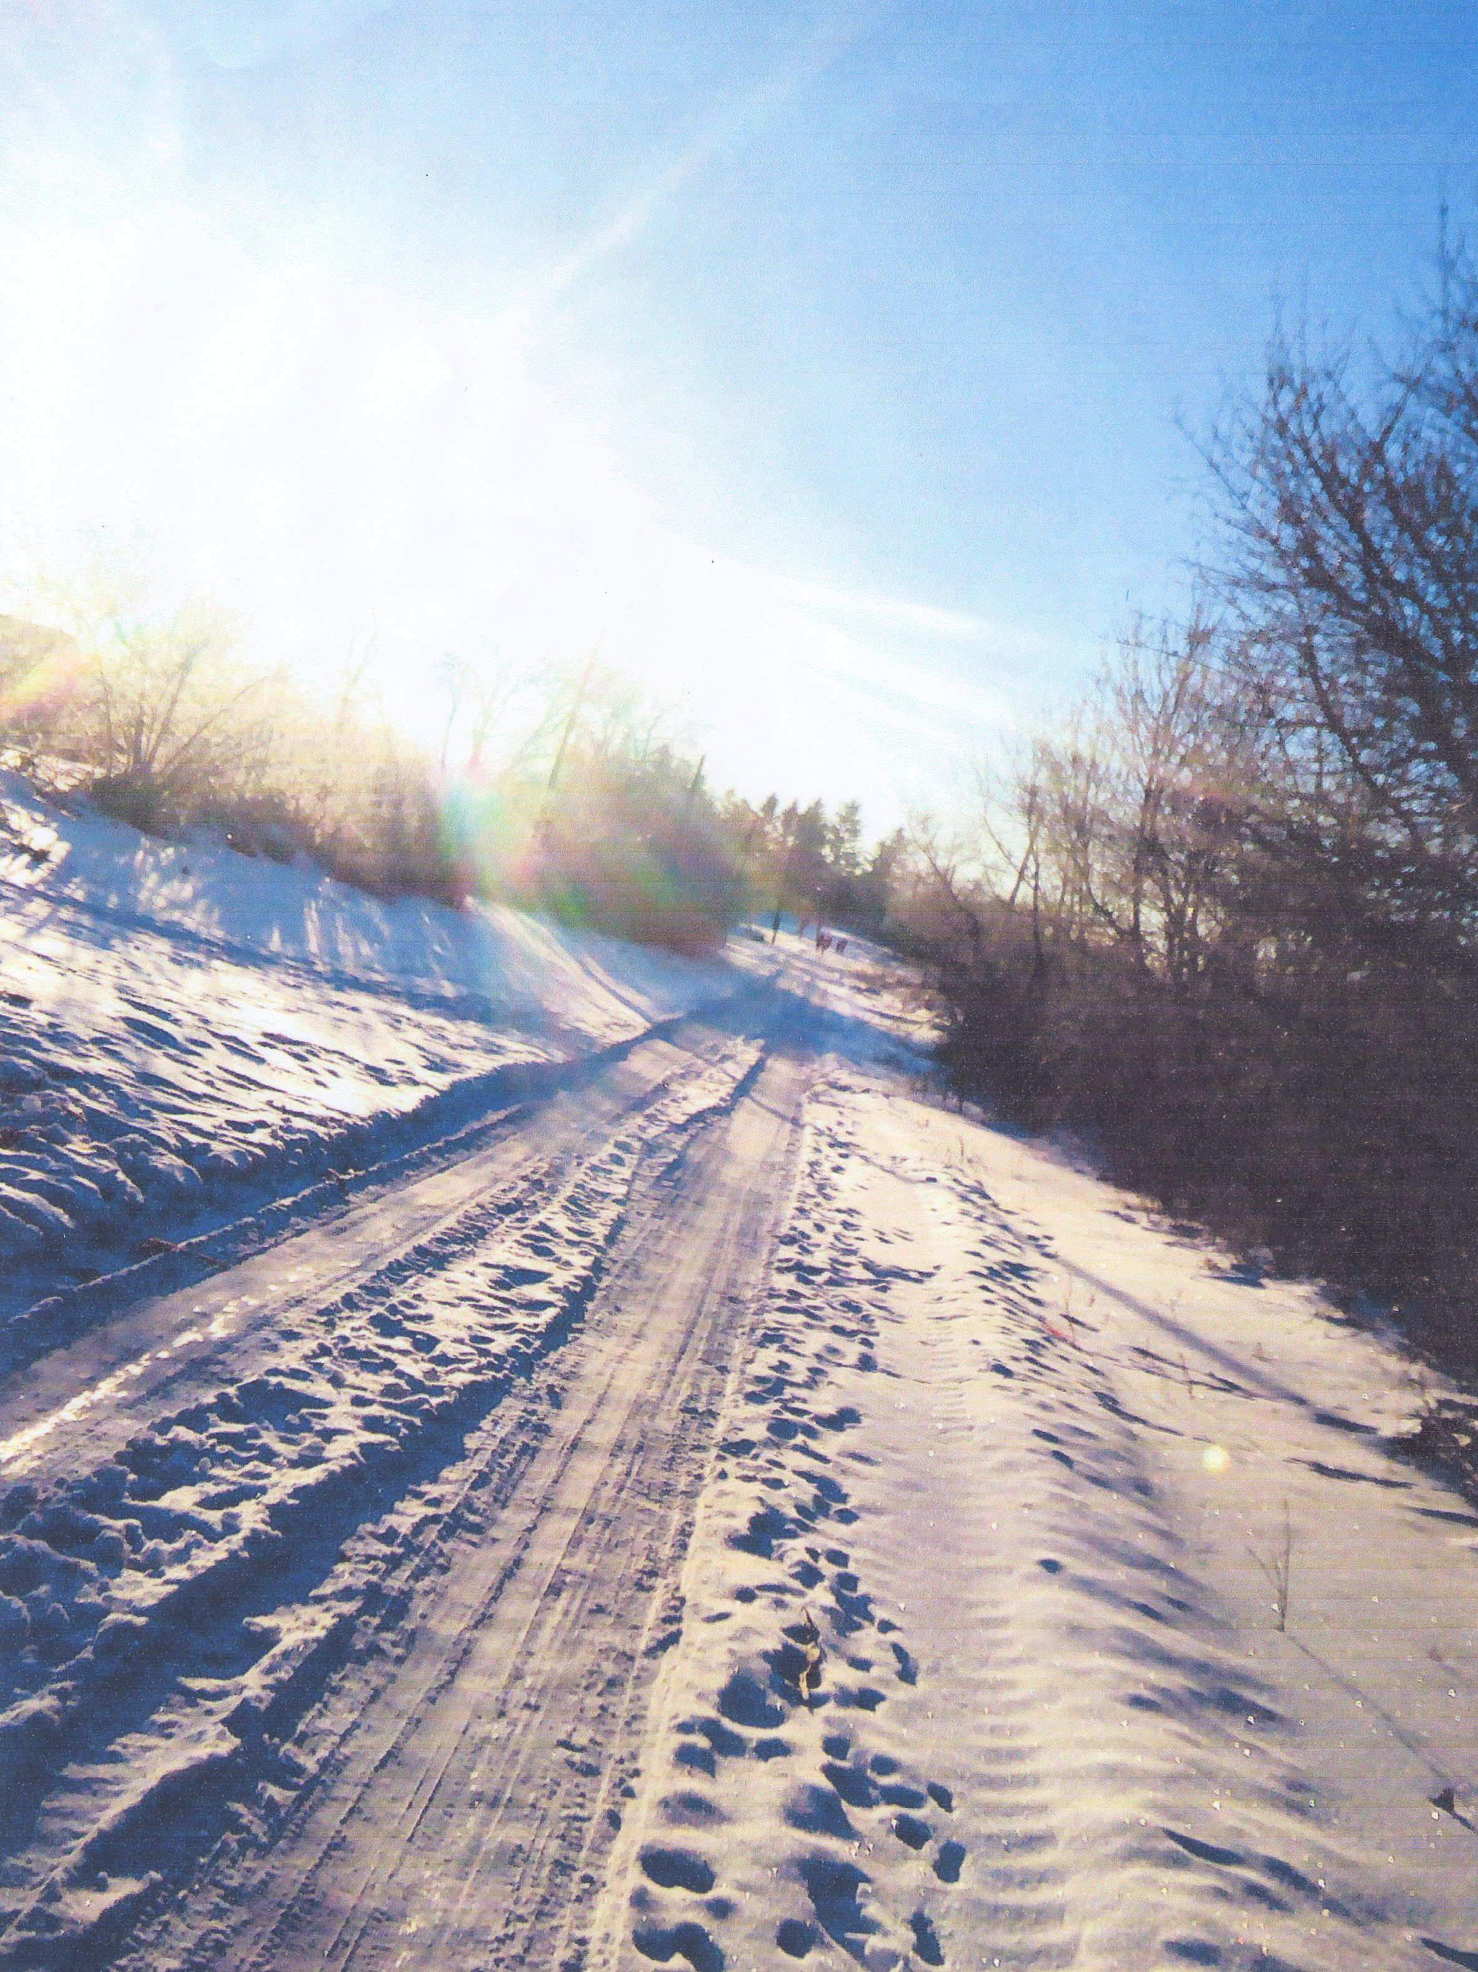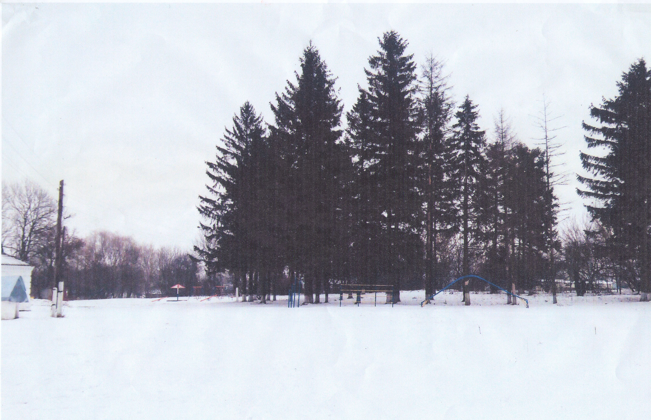

Катя. Це ставок «Старий». Я живу поблизу цього ставка. Він великий і
гарний. Люди насадили навколо нього багато дерев. Влітку ми
купаємось у ньому, ловимо рибу.

Даня. На цьому фото зображено початок села. З однієї сторони ставок, а з
другої - городи та хати. А там далеко живе моя бабуся.

Лєра. А мені подобається наше шкільне подвір’я. Тут є ігровий майданчик.
Тут великий стадіон. Під час літніх канікул ми з друзями гарно
проводимо час.

Богдан. Це центр села. Тут є клуб, магазини, дитячий майданчик.

Вчитель. Подивіться, яку красу ви створили! І справді, немає, в цілому світі
прекраснішої землі, ніж наша Батьківщина.
Наш урок підходить до завершення.

- Чи сподобався вам урок?
- Що вас найбільше вразило на уроці?
- А чи сподобався вам вірш, який ми сьогодні опрацьовували?
- Чим саме?

VІ. Домашнє завдання.
- Діти, коли будете йти додому, подивіться навкруги іншими очима. Яка краса оточує нас. Вдома підготуйте виразне читання вірша.
Д.з. С.96, читати.

